Тема недели
«Наша столица – Москва»

- Побеседуйте с ребенком о том, что такое, Родина; как называется страна, в которой мы живем, как называется столица России. Покажите Москву на карте, ее отдаленность от нашего города. Посмотрите вместе с ребенком фотографии достопримечательностей столицы.

- Речевая игра: «Один много»:
страна – … (страны) деревня – … герб – …
столица – … улица – … флаг – …
город – … граница – … гимн – …

- Проговорите вместе с ребенком слова по слогам:
Ро – ди – на стра – на Мос – ква Рос – си – я
сто – ли – ца герб (1 слог) флаг (1 слог)

- Выучите с ребенком стихотворение:

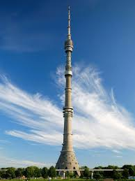
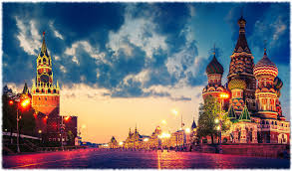
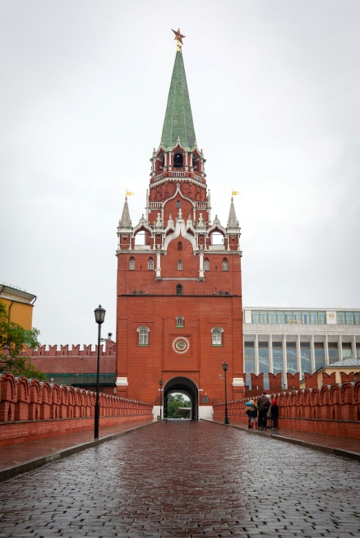
В детском садике узнали
Мы прекрасные слова.
Их впервые прочитали:
Мама, Родина, Москва.
Пролетят весна и лето.
Станет солнечной листва.
Озарятся новым светом
Мама, Родина, Москва.
Солнце ласково нам светит.
Льется с неба синева.
Пусть всегда живут на свете
Мама, Родина, Москва!

